Умственное воспитание
детей в процессе ознакомления
с природой
Умственное воспитание детей предусматривает развитие их речи и мышления. Вместе с развитием речи приобретаются навыки умственного труда. Для развития мышления и речи ребенку необходим богатый чувственный опыт, получаемый им при воспитании различных предметов, мира природы, общественной жизни.
Умение наблюдать, вырабатываемое в процессе познания природы, воспитывает логику мысли, четкость и красоту речи.
Разнообразие, яркость, красота природы, наглядность ее связей и зависимостей обеспечивают доступность их понимания детьми и оказывают существенное влияние на совершенствование их мыслительной деятельности. Процесс познания природы во всем ее многообразии способствует пониманию и использованию в связной речи различных грамматических категорий, обозначающих названия, действия, качества и помогающих анализировать предмет и явление со всех сторон.
Природа предоставляет большие возможности для разнообразной деятельности детей, для формирования у них гуманных чувств к представителям животного и растительного мира, что способствует активному усвоению и использованию приобретенных знаний.
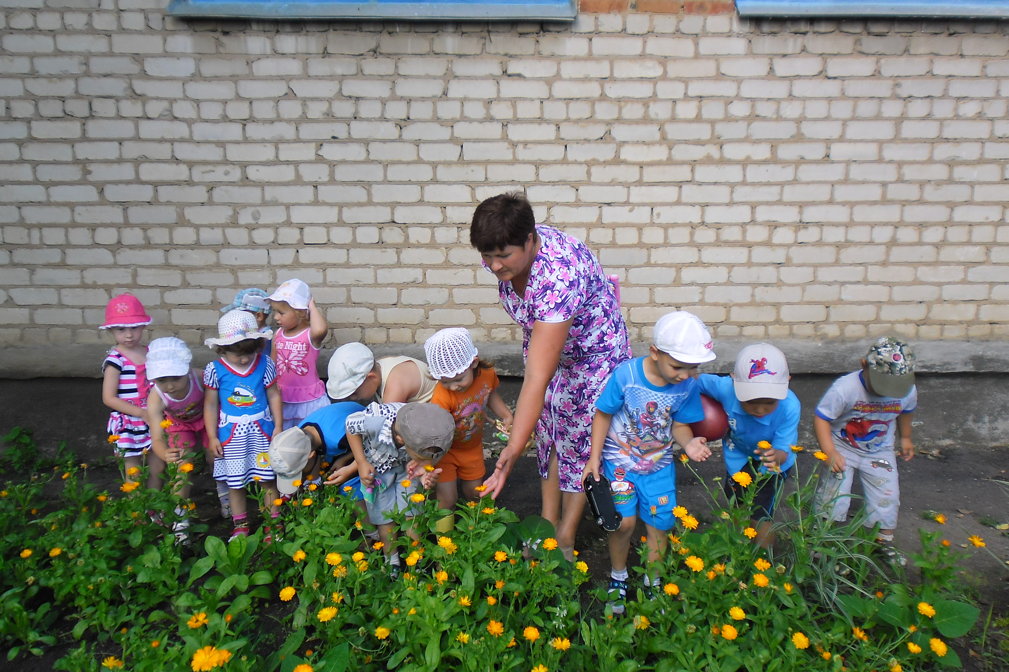
Ознакомление детей с сезонными явлениями природы.
Дети уже имеют представления о предметах и явлениях природы: знают название сезона, могут выделить отдельные характеризующие его признаки, пытаются объяснить причины некоторых наблюдаемых ими объектов. Красота во все времена года вызывает желание рассуждать, рассказывать.
Прогулка. Наблюдение за цветением лекарственного растения-календулы. Рассматривание внешнего вида цветка(стебель, листья, цветок, корень), запах, цвет листьев и стебля, цветка.

Задачи конкретизируются в зависимости от возраста детей: постепенно усложняются и расширяются.
На занятиях по теме «Растительный мир» предметом внимательного рассмотрения могут быть объекты живой природы-деревья, цветы, овощи, при этом дети выясняют их особенности в данное время года.
Средняя группа: дети должны знать, какие явления характерны для каждого времени года, выделять некоторые признаки сезона, устанавливать простейшие связи: между внешним видом овощей и фруктов и степенью их

зрелости, между свойствами снега и состоянием погоды, между трудом людей и временем года, понимать зависимость жизни животных от сезона, создания определенных условий для роста растений.
Старшая группа: должны знать и самостоятельно выделять несколько характерных признаков сезона, особенности его начала и конца, знать последовательность времен года, устанавливать зависимость между состоянием неживой природы, растительным миром, трудом и бытом людей.
Подготовительная группа: дети могут объяснить некоторые причинные, последовательные и временные связи: сравнить не только резко отличающиеся, но и сначала похожие «смежные» сезоны, находя отличительные сходные и общие признаки, могут выделить признаки неживой природы, растительного и животного мира, труда и быта людей.
С наблюдениями, экскурсиями, целевыми прогулками мы интегрируем другие занятия, углубляющие и систематизирующие знания, требующие применения их в активной умственной деятельности ребенка -беседы, рассказывание, дидактические игры.
Дети любят дидактические игры природоведческого содержания:

-ознакомление с овощами и фруктами;
-ознакомление с комнатными растениями;
- ознакомление с деревьями и кустарниками.

В любое время года интересно проходит деятельность детей по рассматриванию и описанию декоративных растений, лекарственных трав.
«О них мы должны позаботиться!»

